**ŞEHİTKAMİL ANADOLU LİSESİ**

**DİLİMİZİN ZENGİLİKLERİ PROJESİ**

**ARALIK AYI RAPORU**

**Proje Adı:** Yusuf Has Hacib ve Türk Edebiyatındaki İlk Siyasetname: Kutadgu Bilig

**Proje Tanımı:** Şehitkamil Anadolu Lisesi olarak, edebiyatımızın ilk siyasetnamesi olan Kutadgu Bilig’i öğrencilere tanıtmayı ve bu yazıtların içerdiği tarihsel ve dilsel zenginlikleri genç zihinlerle buluşturmayı amaçladık. Bu çerçevede, eseri ve sanatçıyı tanıtmayı hedefleyen yaratıcı etkinlik ve yarışmalar gerçekleştirdik. Her etkinlik, öğrencilerin yalnızca bilgilerini artırmakla kalmayıp aynı zamanda onların yaratıcı düşünme, ekip çalışması ve problem çözme becerilerini de geliştirmeye yönelik olarak planlandı.

**Proje Hedefleri:**

Kutadgu Bilig üzerinden Türkçenin ilk yazılı kaynaklarına yönelik farkındalık yaratmak.

Türkçenin zengin söz varlığını tanıtmak ve öğrencilerin kelime bilgilerini artırmak.

Eğitsel oyunlar ve etkinliklerle öğrencilerin dilsel becerilerini geliştirmek.

**Proje Faaliyetleri:**

*“Anlamını Bul Etkinliği”*

Tüm sınıflarda edebiyatımızın ilk siyasetnamesi olan Kutadgu Bilig okumaları kapsamında eserden alınan kelimeler ve anlamları liste halinde öğrencilere verildi. Çalışmaları için yeterli zaman verildi. Ardından çoktan seçmeli soru şeklinde hazırlanan sunum ile öğrenciler arasında sınıflarında yarışmalar düzenlendi. Böylece Türk dilinin ilk siyasetnamesindeki kelimeler akılda kalıcı ve eğlenceli bir şekilde öğrenildi.

*“Kelime Türetme Etkinliği”*

Tüm sınıflarda edebiyatımızın ilk siyasetnamesi olan Kutadgu Bilig okumaları kapsamında eserden alınan kelimeler ve anlamları liste halinde öğrencilere verildi. Çalışmaları için yeterli zaman verildikten sonra gönüllü öğrenciler sınıf tahtasında verilen kelimenin son harfiyle yeni kelimeler yazmışlardır. Böylece öğrencilerimize hem yeni kelimeler öğretilmiş hem de eserde yer alan kelimelere aşinalık sağlanmıştır.

*“Kare Bulmaca”*

Yusuf Has Hacib ve Kutadgu Bilig’in önemi hakkında bilgiler içeren kare bulmaca hazırlanmış ve tüm sınıflarda bulmacanın çözülmesi sağlanmıştır. Böylece hem yazar hem de eser hakkında öğrenilen bilgilerin pekiştirilmesi sağlanmıştır.

**Sonuç:**

Aralık ayı boyunca gerçekleştirilen bu etkinlikler sayesinde öğrenciler, dilimizin ilk yazılı kaynakları olan Kutadgu Bilig ve yazarı Yusuf Has Hacib ile tanıştı. Dilimizin tarihsel gelişimine yönelik farkındalık kazandılar ve Türkçenin derinliklerini keşfetme yolunda önemli adımlar attılar. Oyunlaştırma yöntemleri ve yaratıcı etkinlikler sayesinde öğrenciler, dil öğrenimini keyifli hale getirdiler. Bu proje, sadece dilsel bilgi değil, aynı zamanda tarih bilinci ve yaratıcı düşünme becerilerini de pekiştiren bir platform sundu.

Nursel TARHAN Burak ÖZTÜRK Mustafa AKAY

Aralık ayı sorumlu öğretmeni Koordinatör Öğretmen Koordinatör Öğretmen

|  |  |
| --- | --- |
|  | |
|  |  |
|  |  |
|  |  |

Nurşen SALUR

Okul Müdürü

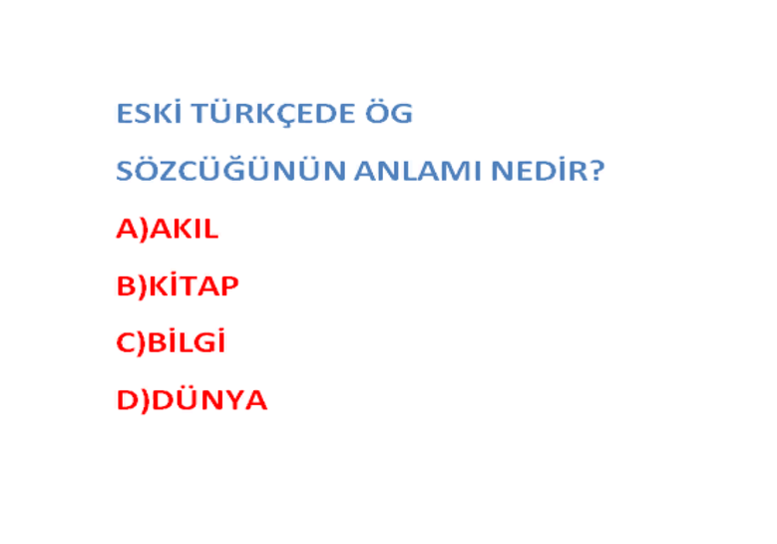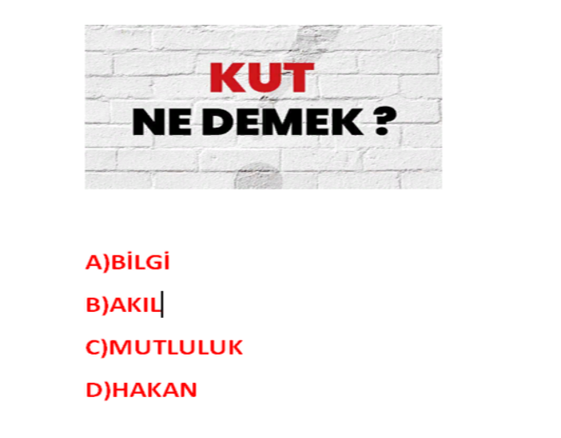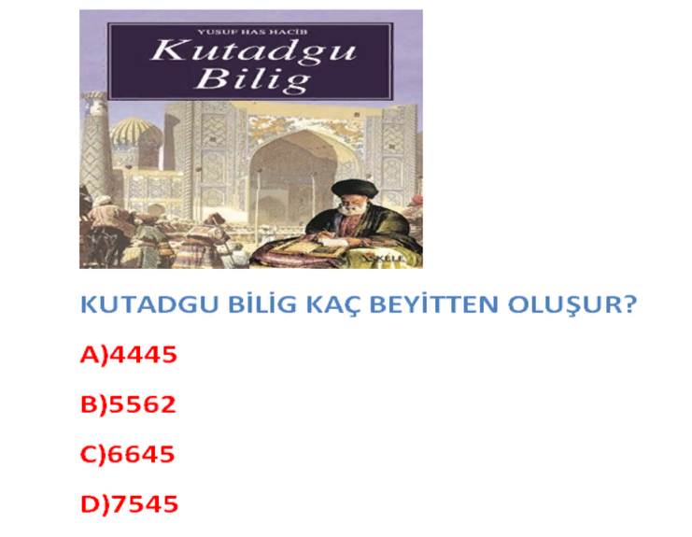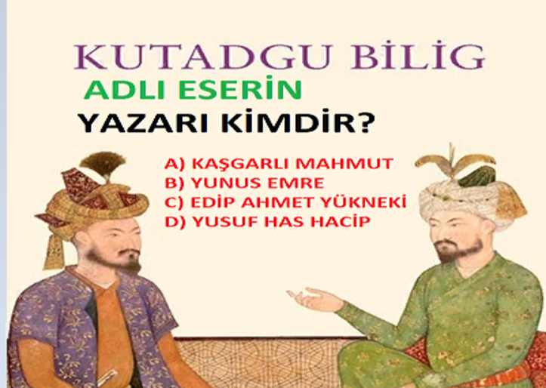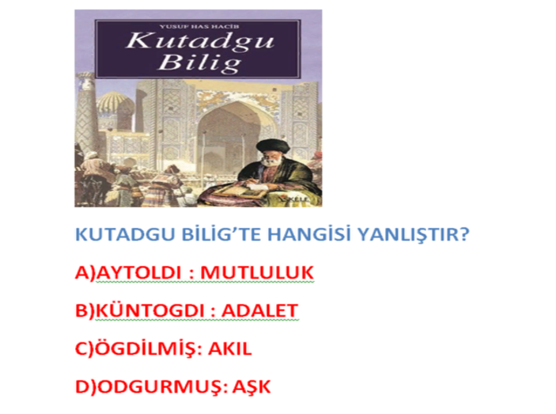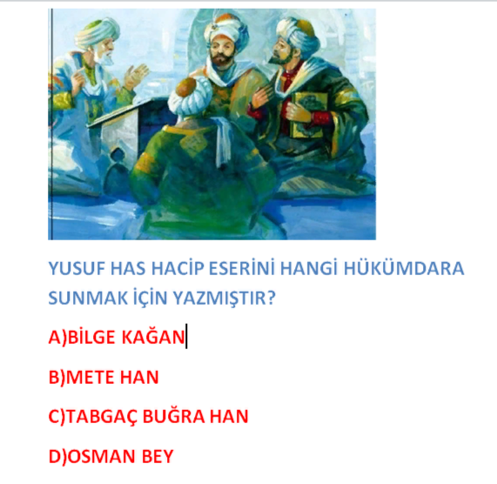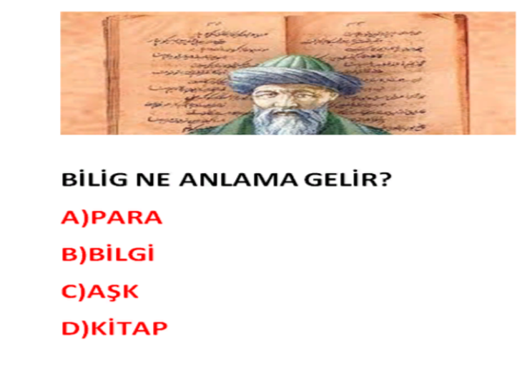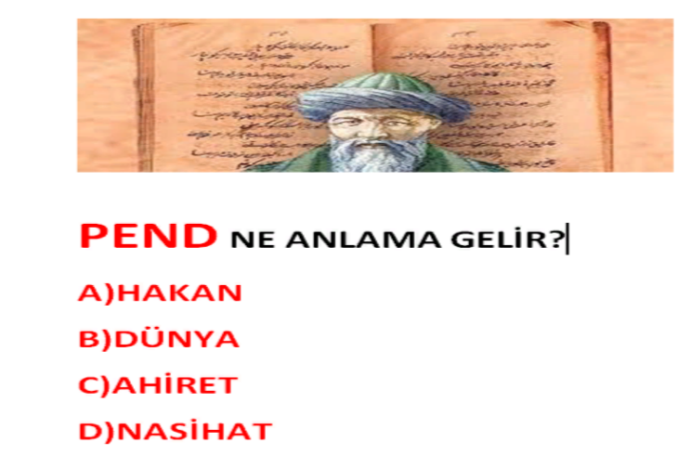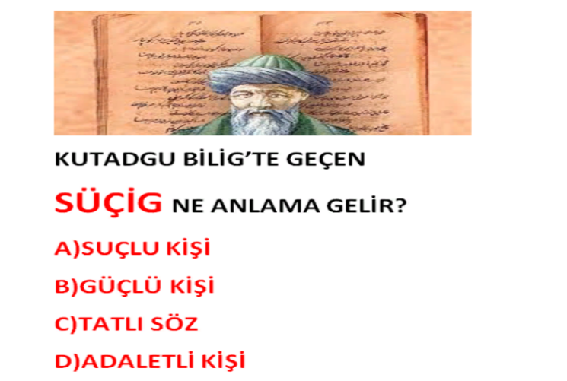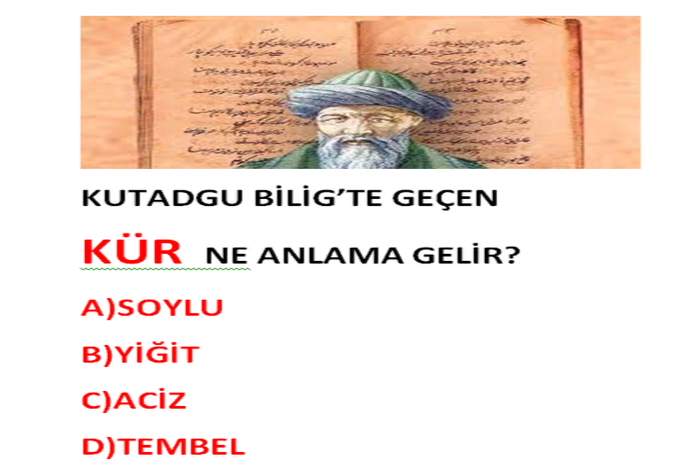

**“Anlamını Bul” Etkinliğinde Kullanılan Sorular**

**Kutadgu Bilig ve Yusuf Has Hacib Kare Bulmacası**



1. Kutadgu Bilig’de mutluluk anlamına gelen kelime



2. Kutadgu Bilig’in yazarı

3. Kutadgu Bilig’in nüshalarından biri

4. Kutadgu Bilig’de aklı temsil eden kişi

5. Kutadgu Bilig’in sunulduğu kişi

6. Kutadgu Bilig’in yazıldığı Türkçe

7. Kutadgu Bilig’in yazıldığı yüzyıl

8. Kutadgu Bilig’de saadeti temsil eden kişi

9. Kutadgu Bilig’in yazıldığı ölçü

10. Kutadgu Bilig’in yazılmaya başlandığı tarih

11. Kutadgu Bilig’in yazıldığı lehçe